**Würzburg aneb Malá Praha**

Začátek mého programu byl vše, jen ne pohádkový. V zahraničí jsem sice už pobývala, ale hlavním jazykem byla vždy povětšinou angličtina, a i když jsem se německy relativně domluvit dokázala, pořád to pro mne byla výzva, a ty já mám ostatně ráda. Od listopadu 2016 jsem s Mezinárodním vzdělávacím centrem GEMS vycestovala na 5 měsíců do bavorského Würzburgu, hlavního města Dolních Frank.

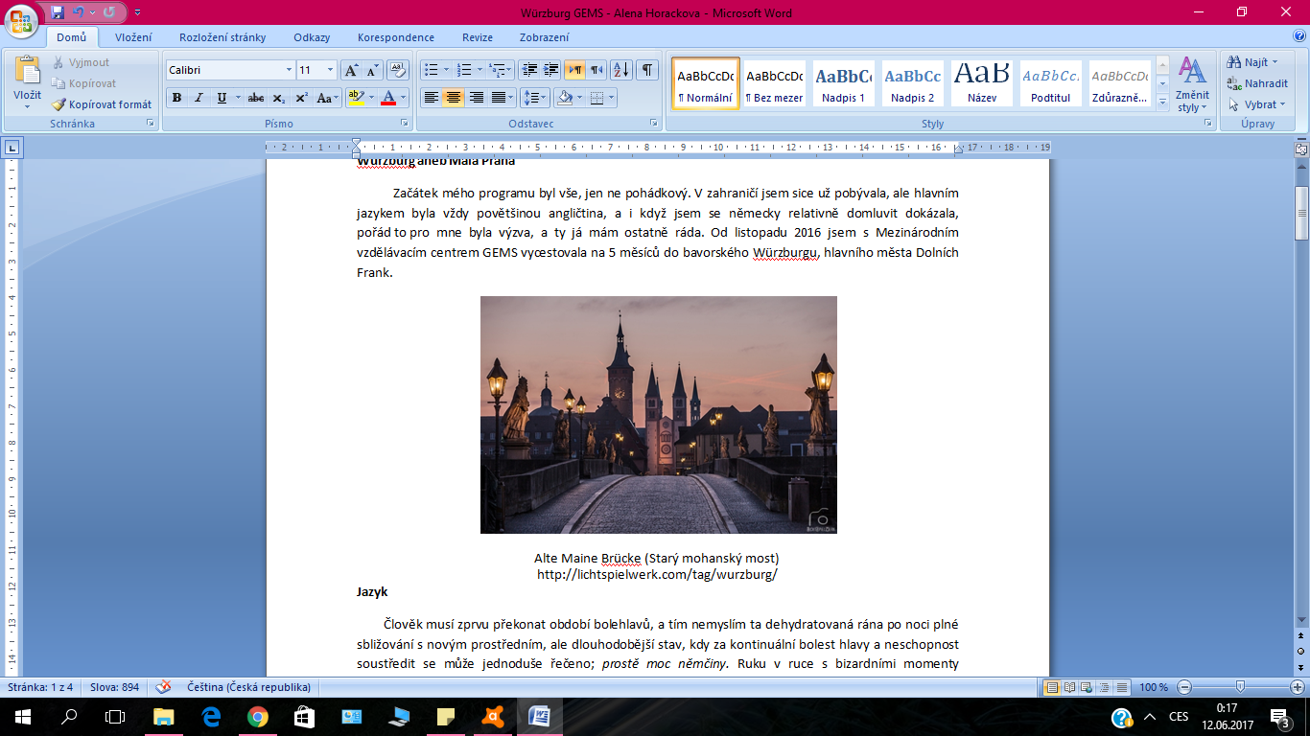

Alte Maine Brücke (Starý mohanský most)

http://lichtspielwerk.com/tag/wurzburg/

**Jazyk**

Člověk musí zprvu překonat období bolehlavů, a tím nemyslím ta dehydratovaná rána po noci plné sbližování s novým prostředním, ale dlouhodobější stav, kdy za kontinuální bolest hlavy a neschopnost soustředit se může jednoduše řečeno; *prostě moc němčiny.* Ruku v ruce s bizardními momenty nedorozumění jde sice velmi odhodlaná snaha o vysvětlování vlastních myšlenek, leč ne vždy úspěšná. Mé počáteční chabé pokusy o porozumění myšlenkových pochodů těch druhých by se daly rozdělit do třech základních skupin:

1. Neverbální - neustálé pokyvování hlavou prakticky na všechno
2. Verbální - občasné *genau* (překl. *přesně*)
3. Smíšená - souhlasné zabrblání a nenucený úsměv

Naučit se jazyk je bezpochyby vstupenkou ke komplexnějšímu pochopení tamějšího života, klíčem k navázání pevných přátelství a otevřením dveří k dalším příležitostem. I proto bylo dobře, že jsme jednou do týdne měli jazykový kurz. To samo o sobě přirozeně nestačí, člověk musí být sám iniciativní, psát si nová slovíčka, neznámá slovní spojení a nebát se dělat chyby. Nutno podotknout, že organizace nemá povinnost kurz poskytovat, je proto velmi individuální - kdy a jak často se ho dostává. Každopádně je proces osvojování si jazyka velmi rychlý, již v řádech týdnů je znát obrovský pokrok. 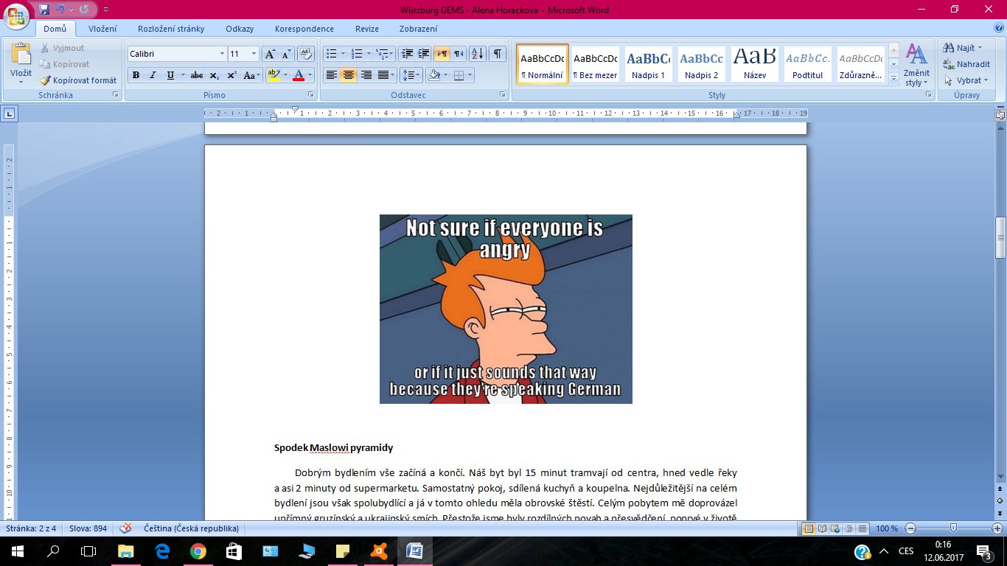

**Spodek Maslowi pyramidy**

Dobrým bydlením vše začíná a končí. Náš byt byl 15 minut tramvají od centra, hned vedle řeky a asi 2 minuty od supermarketu. Samostatný pokoj, sdílená kuchyň a koupelna. Nejdůležitější na celém bydlení jsou však spolubydlící a já v tomto ohledu měla obrovské štěstí. Celým pobytem mě doprovázel upřímný gruzínský a ukrajinský smích. Přestože jsme byly rozdílných povah a přesvědčení, poprvé v životě jsem spolubydlela bez problémů.

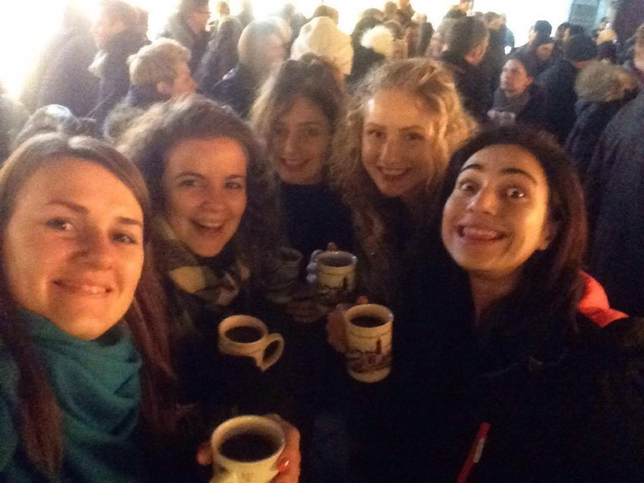

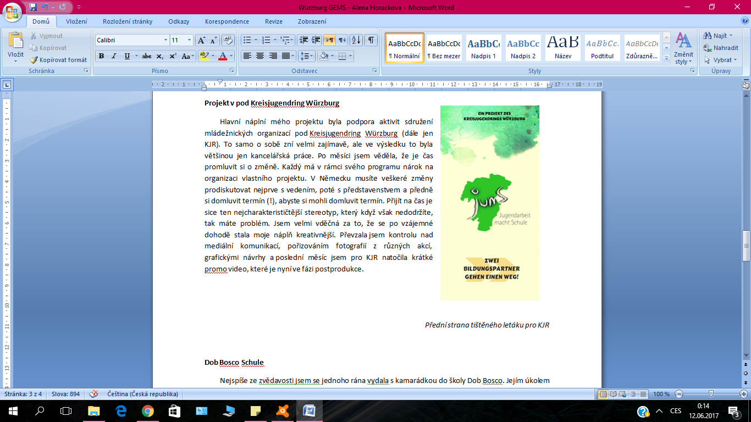**Projekt v pod Kreisjugendring Würzburg**

Hlavní náplní mého projektu byla podpora aktivit sdružení mládežnických organizací pod Kreisjugendring Würzburg (dále jen KJR). To samo o sobě zní velmi zajímavě, ale ve výsledku to byla většinou jen kancelářská práce. Po měsíci jsem věděla, že je čas promluvit si o změně. Každý má v rámci svého programu nárok na organizaci vlastního projektu. V Německu musíte veškeré změny prodiskutovat nejprve s vedením, poté s představenstvem a předně si domluvit termín (!), abyste si mohli domluvit termín. Přijít na čas je sice ten nejcharakterističtější stereotyp, který když však nedodržíte, tak máte problém. Jsem velmi vděčná za to, že se po vzájemné dohodě stala moje náplň kreativnější. Převzala jsem kontrolu nad mediální komunikací, pořizováním fotografií z různých akcí, grafickými návrhy a poslední měsíc jsem pro KJR natočila krátké promo video, které je nyní ve fázi postprodukce.

*Přední strana tištěného letáku pro KJR*

**Dob Bosco Schule**

Nejspíše ze zvědavosti jsem se jednoho rána vydala s kamarádkou do školy Dob Bosco. Jejím úkolem bylo vypomáhat při výuce studentů, kteří před válkou uprchli do Německa. Až na výjimky v této třídě neuměl nikdo psát ani číst nebo se třeba podepsat. Začínali úplně od nuly. Už po prvním dni bylo jasné, že nezůstane u první návštěvy, chtěla jsem se dobrovolně podílet na jejich integračním procesu, který zahrnuje i povinnou výuku němčiny. Pod vedením zkušené lektorky a psycholožky jsem vypomáhala několikrát do týdne a žasla, kolik už si toho dokážeme říct. Občas nemuseli ani nic říkat, abych poznala, jakou mají radost z toho, když pochopí rozdíl mezi *a* a *ä.* Někdy mě při výuce nezištně objali nebo dokázali pravidelně zaskočit nečekanou otázkou; „*Ájo, proč nemáš doma žádné osly?“.*

Bylo už šero a já teprve obědvala, když si ke mně sedl jeden z těch vyšších a statnější studentů. „Jak se ti líbil dnešní program?“ zeptala jsem se ho. Seděl trochu blíž než by mi bylo milo a nic neříkal. Nikde nikdo a já měla asi trochu strach. Prsty mi stiskl mojí dlaň a jenom ji tak držel. Opravdu fest. Koukal se na mě skleněnýma očima a jen mě držel za ruku. Pět minut, možná víc. Trochu jsem se za svoji počáteční domněnku styděla. Nepotřeboval nic jiného než být někomu chvilinku na blízku.

Byla jsem tam od toho, abych je něčemu naučila, ale ve výsledku mě víc naučili moji studenti.

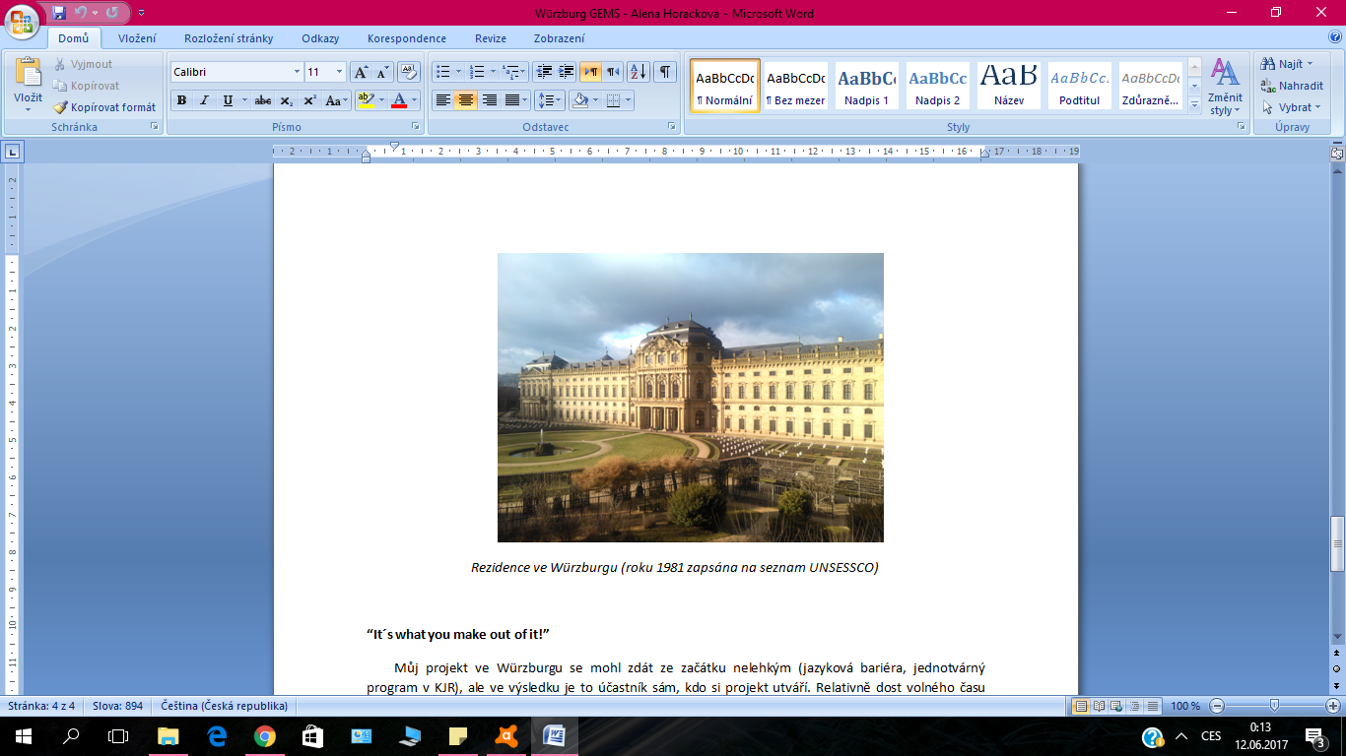

*Rezidence ve Würzburgu (roku 1981 zapsána na seznam UNSESSCO)*

**“It´s what you make out of it!”**

Můj projekt ve Würzburgu se mohl zdát ze začátku nelehkým (jazyková bariéra, jednotvárný program v KJR), ale ve výsledku je to účastník sám, kdo si projekt utváří. Relativně dost volného času dává prostor realizovat se v osobním životě. Němčina už pro mě není sprosté slovo, ba co víc, začala jsem tu na univerzitě studovat magisterský obor. Nenaplnění mých pracovních očekávání jsme řešili (a vyřešili) otevřeně a konstruktivně. Nakonec se domnívám, že celá záležitost s posunem mého pole působnosti mi dala daleko více než by mi dal hladký průběh nástupu do KJR. S trochou snahy, času a vůle jsem se mohla naučit nový jazyk, zdokonalit se v mediální komunikaci, vyučovat studenty z uprchlických rodin, zamilovat se do tance, spoluorganizovat filmový festival Filmwochenende, začít vyučovat jógu, seznámit se s lidmi, kteří už zůstanou mými dobrými přáteli a především, lépe poznat sama sebe. Děkuji za tuhle příležitost!

Máte-li dotazy, určitě mě neváhejte kontaktovat na [horackova@outlook.com](mailto:horackova@outlook.com)!

Alles Liebe!

Ája